http://forum.snowreport.gr/showthread.php?16743-%C1%F0%FC%EB%F5%F4%E7-%F3%F7%E5%F4%E9%EA%DE-%F5%E3%F1%E1%F3%DF%E1

Απόλυτη και σχετική υγρασία

ας δούμε λοιπόν τον ορισμό της κάθε μία και τι σημαίνει στην πράξη για να μπορέσουμε να κατανοήσουμε καλύτερα τι σημαίνουν ακριβώς και τι ρόλο παίζουν στο κλίμα του κάθε τόπου!

ΑΠΟΛΥΤΗ ΥΓΡΑΣΙΑ ΤΟΥ ΑΕΡΑ (W)
Ως απόλυτη υγρασία του αέρα ορίζεται η ποσότητα των υδρατμών σε γραμμάρια, η οποία περιέχεται σε 1 m3 αέρα. Η απόλυτη υγρασία του αέρα μετράται σε γραμμάρια ανά κυβικό μέτρο (g/m3). Για μία ορισμένη θερμοκρασία η περιεκτικότητα του αέρα σε υδρατμούς δεν είναι δυνατόν να ξεπεράσει μία καθορισμένη τιμή. Ο αέρας, ο οποίος για μία καθορισμένη θερμοκρασία περιέχει τη μέγιστη δυνατή ποσότητα υδρατμών, ονομάζεται κορεσμένος και η τάση των υδρατμών ονομάζεται τάση κορεσμένων υδρατμών.

ΣΧΕΤΙΚΗ ΥΓΡΑΣΙΑ ΤΟΥ ΑΕΡΑ (Φ)
Ως σχετική υγρασία του αέρα ορίζεται η επί τοις εκατό αναλογία της απόλυτης υγρασίας του αέρα, W, προς τη μέγιστη δυνατή περιεκτικότητα του αέρα σε υδρατμούς, Ws, (αέρας κορεσμένος σε υδρατμούς) σε μία ορισμένη θερμοκρασία, η ομοίως, η επί τοις εκατό αναλογία της μερικής τάσης των υδρατμών, P, προς την αντίστοιχη τάση των κορεσμένων υδρατμών, Ps. H σχετική υγρασία του αέρα μετράται επί τοις εκατό (%). (και με αλλά λόγια να είναι πιο κατανοητό) Η σχετική υγρασία (relative humidity, hr) συνήθως εκφράζεται σε ποσοστό επί τοις εκατό (%). Όπως λέει και το όνομά της η σχετική υγρασία είναι ‘σχετική’, δηλαδή εκφράζει την ποσότητα των υδρατμών που υπάρχουν σε συγκεκριμένο όγκο ατμοσφαιρικού αέρα σε σχέση με τη μέγιστη ποσότητα των υδρατμών που θα μπορούσαν να υπάρχουν, η αλλιώς που θα μπορούσε να κρατήσει στη μάζα του ο συγκεκριμένος αέρας. Η ποσότητα των υδρατμών που μπορεί να κρατήσει στη μάζα του ο ατμοσφαιρικός αέρας εξαρτάται από τη θερμοκρασία, όσο μεγαλύτερη είναι η θερμοκρασία του αέρα, τόσο περισσότερους υδρατμούς μπορεί να κρατήσει. Η σχετική υγρασία λοιπόν εκφράζει το βαθμό κορεσμού. Αέρας με σχετική υγρασία 100% είναι κορεσμένος (saturated), περιέχει τη μέγιστη ποσότητα υδρατμών που μπορεί να κρατήσει. Όταν η σχετική υγρασία είναι μικρότερη από 100%, τότε ο αέρας είναι ακόρεστος. εδώ είναι κάποιοι σχετικοί πινάκες:

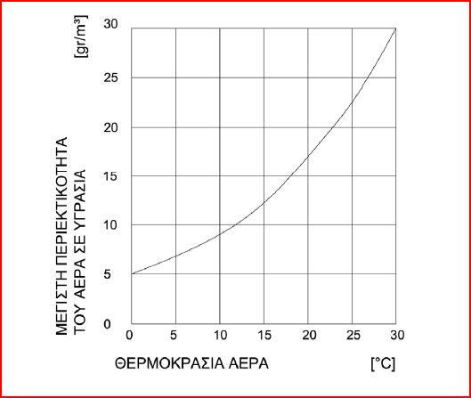

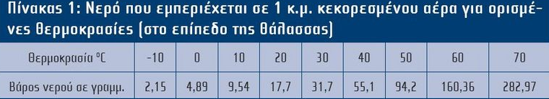

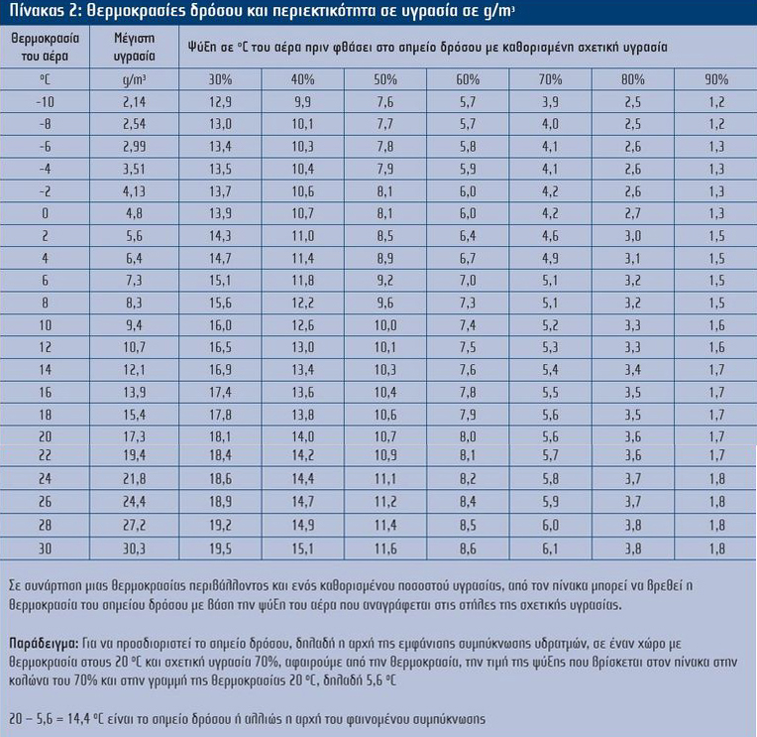

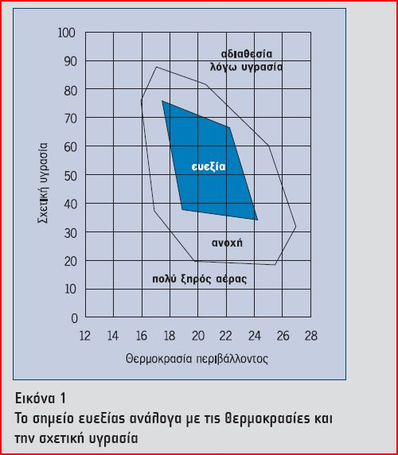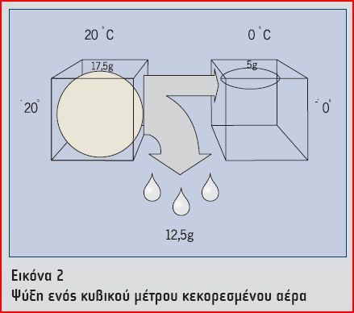

Ο αέρας που μας περιβάλλει αποτελείται από ένα μείγμα στοιχείων και μία ποσότητα υδρατμών που σχηματίζονται λόγω της εξάτμισης των νερών που υπάρχουν στην φύση. Ο αέρας απορροφά τους υδρατμούς έως την στιγμή που θα κορεστεί, κυρίως σε υψηλές θερμοκρασίες, γιατί αυξάνεται ο όγκος του. Φυσικά αυξάνει και το ειδικό του βάρος. Για παράδειγμα: Αν η σχετική υγρασία είναι 80% και η θερμοκρασία είναι στους 20 oC, επειδή ο κεκορεσμένος αέρας στην θερμοκρασία των 20 oC περιέχει 17,7 γραμμάρια νερού ανά κυβικό μέτρο, ο αέρας του περιβάλλοντος που εξετάζεται θα εμπεριέχει 0,8 x 17,7 = 14,16 γραμμάρια νερού ανά κυβικό μέτρο. Θα έχουμε λοιπόν μία «σχετική υγρασία» υψηλή, που θα ήταν το ποσοστό των υδρατμών που εμπεριέχεται στον αέρα (το όργανο που επιτρέπει την μέτρηση είναι το υγρόμετρο). Όταν ο αέρας ψύχεται επανέρχεται στον αρχικό του όγκο και επομένως η υγρασία αποβάλλεται. Αν η ψύξη του αέρα είναι πολύ γρήγορη, όπως παραδείγματος χάριν μπορεί να συμβεί όταν έρχεται σε επαφή με μία πιο κρύα επιφάνεια, η υγρασία συμπυκνώνεται και μετατρέπεται σε σταγόνες νερού. Αυτές οι σταγόνες που εναποτίθενται στην κρύα επιφάνεια, ονομάζονται και δρόσος, γιατί η θερμοκρασία στην οποία συμβαίνει αυτή η μεταβολή ονομάζεται θερμοκρασία σημείου δρόσου και το σημείο που ξεκινάει ορίζεται ως σημείο δρόσου. Το φαινόμενο συμπύκνωσης παρατηρείται και είναι πιο εμφανές σε συμπαγή υλικά που δεν είναι πορώδη, όπως μεταλλικές επιφάνειες, υαλοπίνακες, καθρέφτες, πλακάκια κ.λ.π, ενώ στην περίπτωση πορωδών υλικών όπως τούβλα, επιχρίσματα όταν δεν είναι αδιαβροχοποιημένα, ξύλα όταν δεν είναι βαμμένα με πολυεστερικά χρώματα, υφάσματα κ.λ.π. το φαινόμενο είναι πολύ λιγότερο εμφανές. Όλα αυτά είναι πολύ εύκολο να διαπιστωθούν όταν μαγειρεύει κανείς στην κουζίνα ή όταν κάνει μπάνιο. Η ποσότητα του ατμού που παράγεται συμπυκνώνεται, εμφανίζεται και είναι ορατή στα τζάμια των παραθύρων, στους καθρέφτες, στα πλακάκια και στις μεταλλικές επιφάνειες,αλλά όχι στον σοβά των τοίχων. Σε ένα σπίτι τα παράθυρα είναι πάντα οι πιο ψυχρές επιφάνειες του δωματίου και γι αυτό η συμπύκνωση σχηματίζεται πρώτα πάνω σε αυτά. Δεν υπάρχουν παράθυρα που να έχουν την ίδια θερμοκρασία με την τοιχοποιία. Για να επιτευχθεί η ίδια θερμοκρασία επιφάνειας παραθύρων και τοιχοποιίας θα έπρεπε να υπάρχουν τοποθετημένοι πολλοί μονωτικοί υαλοπίνακες στην σειρά, μία κατασκευή που δεν είναι υλοποιήσιμη.

Ας δούμε και κάποια αλλά ενδιαφέροντα στοιχεία:

Σημείο δρόσου
Σημείο δρόσου (dew point) ονομάζεται η θερμοκρασία στην οποία όταν ψυχθεί ο αέρας ισοβαρικά (με σταθερή πίεση) γίνεται κορεσμένος με τους υδρατμούς που ήδη περιέχει. Στα μετεωρολογικά δελτία για αεροναυτιλομένους δίνεται η θερμοκρασία του αέρα και το σημείο δρόσου, γιατί οι δύο αυτές θερμοκρασίες όταν συσχετίζονται μας δίνουν ποιοτικά την κατάσταση του αέρα ως προς τον κορεσμό του. Για παράδειγμα αν η θερμοκρασία σε ένα αεροδρόμιο είναι 15ο C και το σημείο δρόσου είναι 6ο C, σημαίνει ότι ο αέρας απέχει πολύ από το να κορεσθεί, όταν όμως η θερμοκρασία είναι 8ο C και το σημείο δρόσου 7ο C τότε ο αέρας είναι πολύ κοντά στον κορεσμό και άρα υπάρχει πιθανότητα δημιουργίας ομίχλης. Η διαφορά θερμοκρασίας εδάφους και σημείου δρόσου είναι σημαντική στην πρόγνωση της ομίχλης.

Δρόσος - Παγετός – Ομίχλη
Τις καθαρές, ήρεμες νύχτες ο αέρας έρχεται σε επαφή με ψυχρές επιφάνειες της γης και ψύχεται μέχρι το σημείο δρόσου με αποτέλεσμα στις επιφάνειες αυτές να συμπυκνώνονται οι υδρατμοί σχηματίζοντας σταγονίδια νερού που λέγονται δρόσος. Αν η θερμοκρασία πέσει κάτω από το μηδέν, τότε τα σταγονίδια μετατρέπονται σε πάγο και έχουμε τον λεγόμενο παγετό. Η ομίχλη ουσιαστικά είναι ένα σύννεφο εκατομμυρίων αιωρούμενων σταγονιδίων κοντά στο έδαφος που περιορίζει σημαντικά την ορατότητα και συχνά δημιουργεί προβλήματα.
Τόσο η περιεκτικότητα του κορεσμένου αέρα σε υδρατμούς (Σχήμα 22) όσο και η τάση των κορεσμένων υδρατμών (Πίνακας 4) εξαρτώνται από τη θερμοκρασία. Η θερμοκρασία στην οποία αρχίζει η υγροποίηση των υδρατμών του αέρα, όταν αυτός ψυχθεί, ονομάζεται σημείο υγροποίησης, ts, η σημείο δρόσου. Η τιμή της σχετικής υγρασίας, φ, στο σημείο υγροποίησης είναι ίση με 100 (%).

Αλλαγή καταστάσεως
Οι τρεις καταστάσεις στις οποίες μπορεί να βρεθεί το νερό στις θερμοκρασίες και τις πιέσεις που επικρατούν στην ατμόσφαιρα είναι η αέρια (υδρατμός), η υγρή (νερό) και η στερεά (πάγος).

Υγιεινή σημασία
Ο αέρας όταν βρίσκεται πολύ κοντά στο σημείο κορεσμού, λόγω της μεγάλης περιεκτικότητας των υδρατμών, προκαλεί στον άνθρωπο αίσθημα δυσφορίας και δυσχεραίνει την αναπνοή και την αποβολή του ύδατος από το δέρμα. Όταν ακόμη αυτό συνδυάζεται και με υψηλή θερμοκρασία τότε εγκυμονείται κίνδυνος θερμοπληξίας. Αντίθετα σε μικρή "σχετική υγρασία" αυξάνεται η ποσότητα του ύδατος που αποβάλλεται, από το δέρμα και την αναπνοή, γεγονός που δεν έχει και ιδιαίτερη σημασία, από υγιεινής πλευράς, εκτός του ότι παρουσιάζει μερικό φαινόμενο της δίψας. Θερμός και ξηρός αέρας είναι περισσότερο ανεκτός όταν δεν είναι πολύ υγρός. Η περισσότερο ευχάριστη για τον ανθρώπινο οργανισμό υγρομετρική κατάσταση του αέρα είναι εκείνη που εμπεριέχει μέτρια ποσότητα υδρατμών όπου καμία παρενόχληση δεν παρατηρείται τόσο στον σφυγμό και την αναπνοή όσο και στον ύπνο.

Δημιουργία ομίχλης – Ομιχλώδες τοπίο
Η ομίχλη δεν είναι πλέον υδρατμοί αλλά λεπτότατα σταγονίδια νερού που βρίσκονται στον αέρα και που σχηματίσθηκαν πάνω στα αναρίθμητα σωματίδια που αιωρούνται στην ατμόσφαιρα. Στο ερώτημα αφού το νερό είναι βαρύτερό του αέρα γιατί αυτά δεν πέφτουν όπως η βροχή αλλά αιωρούνται, η απάντηση είναι πως πράγματι αυτά πέφτουν, αλλά τα υδροσταγονίδια της ομίχλης είναι τόσο μικροσκοπικά και ελαφρά που η παραμικρή πνοή του ανέμου δεν τ ἀφήνει στο μεγαλύτερο μέροάς τους να πέσουν αλλά μένουν αιωρούμενα κοντά στην επιφάνεια της Γης, όσα δε πέφτουν, η πτώση τους είναι πολύ αργά τόσο που δεν γίνεται άμεσα αισθητή αυτή ως βροχή. Γίνεται όμως αντιληπτή από το αποτέλεσμα όπως τα ρούχα που υγραίνονται, η εκείνα που έχουν απλωθεί και δεν στεγνώνουν κ.λπ.
Γενικά η ομίχλη σχηματίζεται στις ακόλουθες περιπτώσεις: 1)Όταν υπάρχουν όσο το δυνατόν περισσότεροι πυρήνες συμπήκνωσης των υδρατμών δηλαδή μεγαλύτερος αριθμός σωματιδίων και 2) Όταν ο αέρας είναι κορεσμένος από υδρατμούς (Σχετική υγρασία 100%).
Όπως καταλαβαίνετε λοιπόν το κεφάλαιο υγρασία έχει πολύ μεγάλο ενδιαφέρον και χωράει τεράστια ανάλυση! Η σχετική υγρασία λοιπόν εκφράζει περισοτερο τις συνθήκες δυσφορίας για τον άνθρωπο και όχι την πραγματική υγρασία του αέρα όπως πολλοί νομίζουν! η σχετική υγρασία είναι ανάλογή της θερμοκρασίας! παράδειγμα η τριπολη μπορεί να έχει 0 βαθμούς θερμοκρασία και 5γρ νερού ανά κυβικό μέτρο το οποίο σημαίνει ότι η σχετική υγρασία είναι 100% (μπορούμε να βρουμε και στους πιο πάνω πινάκες) την στιγμή που το ναυπλιο έχει 10 βαθμούς και 9,4 gr/m3 το οποίο σημαίνει και πάλι 100% σχετική υγρασία με την διπλή όμως απόλυτη (τριπολη 5γρ ναυπλιο 9,4) σε διαφορετική θερμοκρασία όμως! όταν όμως η θερμοκρασία στην τριπολη ανέβει μέσα σε 2 ώρες στους 5 βαθμούς(λογω μεγάλου θερμοκρασιακού εύρους που σημειώνεται καθημερινά στην τριπολη) η σχετική αμέσως πέφτει στο 50% όταν στο ναυπλιο μέσα σε 2 ώρες το πολύ να έχει ανέβει 2 βαθμούς άρα η σχετική βρίσκεται κάπου στο 80%! η απόλυτη υγρασία αλλάζει μόνο όταν βρέχει η έχει για πολλές ώρες ήλιο με μεγάλη θερμοκρασία όποτε εξατμίζεται η όταν φυσάει! άρα στην τριπολη η απόλυτη αλλάζει δύσκολα και κυρίως με συνθήκες αναστροφής σχεδόν καθόλου και ακριβώς το αντίθετο στα παραθαλασια μέρη λογω θάλασσας! κατά την δειαρκεια του καλοκαιριού που βρέχει σπάνια αλλά και έχουμε μεγάλες θερμοκρασίες στην τριποηλ που δεν υπάρχει κοντά θάλασσα η απόλυτη είναι πολύ χαμηλή όποτε όσο μεγαλώνει η θερμοκρασία την διάρκεια της μέρας η σχετική πέφτει σε πολύ χαμηλά ποσοστά όποτε ο δείκτης δυσφορίας μικραίνει και να ει την ατμόσφαιρα άνετη και καθόλου αποπνικτική στο οποίο οφειελεται το πολύ καλό της κλίμα για το καλοκαίρι κυρίως σε συνεργασία βέβαια με το ότι οι μεγάλες θερμοκρασίες κρατάνε λίγες ώρες και μετά πέφτει και δροσίζει παρά πολύ! αντίθετα στις παραθαλάσσιες περιοχές που έχει πολύ μεγαλύτερη απόλυτη υγρασία η θερμοκραισα δεν ανεβαίνει τόσο πολύ για πέσει η σχετική υγρασία όποτε ο δείκτης δυσφορίας είναι μεγαλύτερος και δυσκολεύουν οι συνθήκες άνεσης και έτσι υδρωνουμε,κολαμε και δεν μπορούμε να ανασάνουμε!
Όταν η θερμοκρασία πέφτει και πιάσει το σημείο δρόσου εκεί δηλαδή που ο αέρας έχει κορεστεί από υδρατους γιατί όπως είπαμε σε μικρότερη θερμοκρασία χωράει λιγότερους, όποτε δλδ η σχετική υγρασία είναι στο 100%, αρχίζει η συμπύκνωση των υδρατμών και αν οι συνθήκες το επιτρέπουν σχηματίζεται η ομίχλη! Αν όμως πιάσουμε το σημείο δρόσου και χωρίς να έχει σχηματιστεί ομίχλη αποβάλλεται το περισευούμενο νερό και τότε το πρωί που έχουμε τις χαμηλές θερμοκρασίες είναι όλα λούτσα έξω! Επίσης όταν η θερμοκρασία πέσει κάτω από το 0 (πολύ συχνό στην Τριπολη το χειμώνα, καθημερινό δλδ) τότε παγώνει το νερό που έχει συμπηκνωθεί στον αέρα και αυτό που έχει πέσει κάτω όποτε σχηματίζεται η πάχνη ή παγετός! Αυτό το βλέπουν παρά πολύ όσοι έχουν υπηρετήσει στην αεροπορία εδώ στην Τρίπολη και νομίζουν ότι θα πεθάνουν από την υγρασία η οποία σε σχέση με άλλα μέρη είναι πολύ λιγότερη αλλά λόγω των πολύ χαμηλών θερμοκρασιών έχουμε πολύ εύκολα κορεσμό της ατμόσφαιρας οπότε τα πάντα γίνονται μούσκεμα! Να και ένας πολύ ενδιαφέρον χάρτης με τις θερμοκρασιακές ζώνες της Ελλάδας.

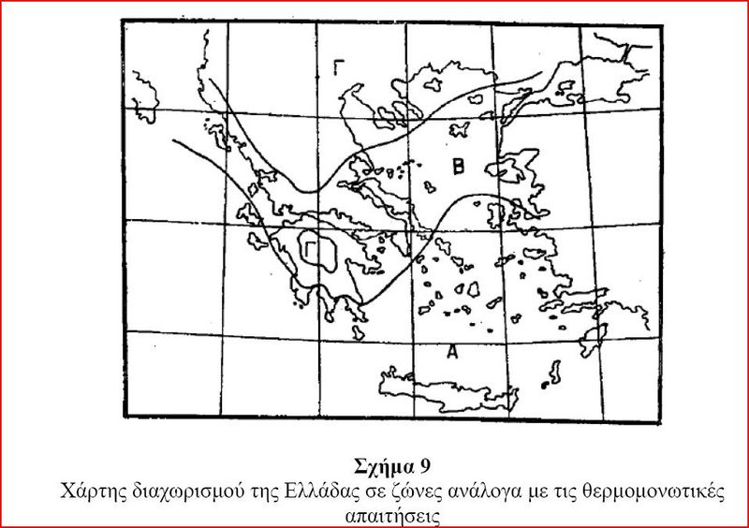

Ελπίζω να βοήθησα!
Αν ρωτήσεις κάτι θα φανείς μία φορά βλάκας... Αν δεν ρωτήσεις θα είσαι για πάντα...!!!
Αν δεν ξέρεις ν'αγαπάς....μάθε τουλάxιστον να μην πληγώνεις

